
EasyHomeEditor 6.7 - РЕДАКТИРОВАНИЕ

Часть 2

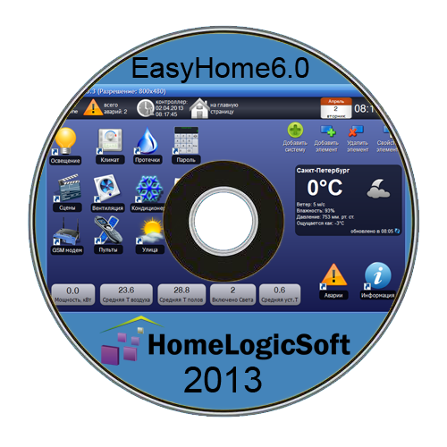
ОПИСАНИЕ СИСТЕМНЫХ ФУНКЦИЙ

РОССИЯ, 2013
Уважаемый инсталлятор !

Спасибо за то, что выбрали наш продукт. Мы надеемся, что этот документ поможет вам в работе и ответит на большинство возникающих вопросов.

Внимание! Права на этот документ являются собственностью ООО «НовыйДом». Копирование в любой форме, распространение, в том числе в переводе, любых материалов возможны только с письменного разрешения ООО «НовыйДом».

Документ и связанные с ним графические изображения могут быть использованы только в информационных, некоммерческих или личных целях.

Дата редакции документа: 15.01.2014
© ООО «НовыйДом», 2005-2014

https://www.HomeLogicSoft.com/

СОДЕРЖАНИЕ

1. Введение и общие свойства ПО EasyHome 4
2. Работа по сети 4
2.1 Установление соединения с сервером 4
2.2 Порядок опроса памяти сервера 5
3. Системная область памяти и её свойства 6
3.1 Системная область памяти АВАРИЙ и СООБЩЕНИЙ 7
3.2 Системная область воспроизведения ЗВУКА 8
3.3 Системная область памяти СЦЕН ОСВЕЩЕНИЯ 9
3.4 Системная область памяти СЦЕН КЛИМАТА 10
3.5 Системная область памяти ОХРАНЫ 11
3.6 Системная область защиты от записи 12
3.7 Системная область времени 12
3.8 Системная область архивных данных 13
4. Автономные системные функции 13
4.1 Настройка страницы сцен 14
4.2 Доступ к памяти ModbusTCP со страницы сцен 15
4.3 Свойства масштабирования экрана 16
4.4 Свойства окна настроек 16
4.5 Системный шрифт 16
4.6 Неиспользуемые параметры 16

В данном документе представлено детальное описание системной области данных 0-59%MB, и сценарной области данных 60%MB-299%MB, а так же основного файла конфигурации EasyHome config.xml.
Эта информация может быть необходима инсталляторам для детального понимания принципа работы и настройки некоторых системных функций или при разработке собственной программы ModbusTCP сервера вместо предлагаемой EasyHomePLC, учитывающей все особенности работы интерфейсной части – пользовательской программы EasyHome.

- Введение и общие свойства ПО EasyHome

Программа EasyHome является интерфейсом пользователя или инженера и работает на любых мобильных или стационарных пользовательских устройствах с ОС Windows, Android, iOS, и т.д. В самом интерфейсе не храниться и не обрабатывается никаких логических данных о функционировании системы автоматики. Интерфейс опрашивает указанный в настройках подключения ModbusTCP* сервер системы, визуализирует полученные данные на экране пользователя и отправляет на запись в ModbusTCP сервер данные отосланные пользователем на запись, например, при нажатии кнопки или изменении визуализируемой величины. Таким образом, сама программа EasyHome является ModbusTCP клиентом и предполагает для полноценной работы всей системы автоматики наличие ModbusTCP сервера на базе ПК* или ПЛК*, который отвечает за исполнение команд, сбор данных для пользователя и автономное логическое функционирование системы.
* ModbusTCP – открытый промышленный протокол передачи данных на базе Ethernet TCP протокола.
* ПК – Персональный компьютер
* ПЛК – Промышленный Логический Контроллер

EasyHome при запуске проверяет наличие конфигурации пользователя*, если её не обнаружено, то запускается приглашение в Demo режим, настроенный на работу с демонстрационными стендами или шоу-румами с IP адресом ModbusTCP сервера 192.168.55.202.
* Конфигурация пользователя – набор файлов конфигурации *.xml или *.package расположенный в папке программы EasyHome (см.инструкцию по установке EH_Install_Manual.pdf ), загружаемый в память при запуске программы и записываемый с изменениями при закрытии программы. На стационарных ОС можно указать путь к файлу конфигурации в формате EasyHome.exe -config C:/Test/config.xml.

- Работа по сети

  - Установление соединения с сервером



При запуске пользовательской или Demo конфигурации EasyHome пытается открыть Ethernet соединение с сервером раз в 5 секунд, в успешном случае индикатор связи Off-Line сменяется индикатором On-Line при открытии канала связи.
При наличии связи EasyHome производит опрос сервера с периодичностью в диапазоне 0.2-2 секунды (рекомендовано 0.5 или 1 секунда).
При отсутствии ответа от сервера в течении 3х секунд соединение с сервером закрывается и индикатор связи меняется на Off-Line. Через 5 секунд происходит следующая попытка установления соединения с сервером.

Настройки IP адреса сервера, порта, периодичности опроса и адреса смещения памяти опроса можно изменить со страницы “Подключение” с интерфейса EasyHome (см.руководство пользователя EH_user_manual.pdf), в силу они вступят после перезапуска программы. Их значения хранятся в основном конфигурационном файле config.xml:
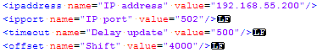
  - Порядок опроса памяти сервера

В каждом периоде опроса первый запрос идёт в системную область сервера расположенной в диапазоне адресов 0..59%MB (байтовый адрес области памяти сервера для опроса). Там расположены некоторые системные данные – см. раздел 2.3.
Последующие запросы в периоде опроса происходят при необходимости получения данных для визуализации на текущей странице расположенных на ней контролов*.
* контрол – элемент отображения/управления области памяти с сервера и её визуализации на экране в виде графической картинки или текстового/цифрового поля.
При этом, при нахождении на странице нескольких контролов для различных областей памяти, происходит автоматическая оптимизация запросов: находящиеся рядом области памяти опрашиваются в одном запросе большей части памяти (максимально - 240 байт данных в одном запросе), если величины одного запроса не хватает для покрытия необходимой области, то применяется несколько оптимизированных запросов. Таким образом, практически при любом количестве элементов на странице интерфейса считывание всех необходимых данных осуществляется в 1-4 запроса не оказывающих критическую нагрузку на ModbusTCP сервер и сеть передачи данных. Особенно это важно при применении в качестве сервера недорогих программируемых логических контроллеров.
Запись данных с интерфейса пользователя в память сервера происходит сразу при отпускании контрола после нажатия отдельным запросом. При этом учитывается особенность протокола ModbusTCP на работу на запись минимального объёма данных в 1 word (16 бит), и перезаписывается только необходимый байт или бит в памяти ModbusTCP сервера. Этим обеспечивается эффективное использование памяти, например для отображения/управления состоянием одно лампочки используется на 1 word, а 1 бит, что в 16 раз эффективнее. Особенно это важно при использовании в качестве сервера недорогих промышленных контролеров с ограничением памяти 2048 байт.

Для опроса сервера используются стандартная Modbus function N 3 “Read Registers”. Один запрос используется для чтения системной области. Для чтения информации, нужной для отображения на экране, используется необходимое кол-во запросов с учётом дефрагментации с максимальной величиной одного запроса 240byte (120word).
Для записи данных используется стандартная Modbus function N 16 “ Write Multiple Registers”, при этом запись разрешена только после произведённого чтения необходимой области памяти. Так как запись в регистры Modbus возможна только по 2 байта, то для записи одного байта или бита, для составления посылки из 2х байт используется опрошенная информация.
Адрес Modbus устройства используется широковещательный – “0”.
Расчёт и проверка контрольной суммы не производится, так как это выполняется на уровне протокола TCP, a в соответствующих полях фрейма ModbusTCP стоит “0”.

- Системная область памяти и её свойства
 | Адрес | Размер | ТИП | Имя переменной | Описание
Alarms and Messagees | 0 | 1 | BYTE | AlarmCount | 1..254 = кол-во Аварий со статусом есть, 0-контроллер неисправен, 255-аварий нет
Alarms and Messagees | 1 | 1 | BYTE | MessageCount | кол-во Сообщений со статусом есть
Alarms and Messagees | 2 | 1 | BYTE | AlarmFirst | номер 1й непрочитанной Аварий со статусом есть
Alarms and Messagees | 3 | 1 | BYTE | MessageFirst | номер 1го непрочитанного Сообщения со статусом есть
Alarms and Messagees | 4 | 1 | BYTE | AlarmRequest | номер запрашиваемой Аварии
Alarms and Messagees | 5 | 1 | BYTE | AlarmAnswer | номер отвечемой Аварии
Alarms and Messagees | 6 | 1 | BYTE | AlarmStatus | 0..1бит- резерв; 2бит-статус: 0-нет, 1-есть; 3бит-тип: 0-сообщение, 1-авария; 4бит-извещать по смс: 0-нет, 1-да; 5бит-включать сирену: 0-нет, 1-да; 6бит-опрошено с ПО после появления: 0-нет, 1-да; 7бит-извещено по СМС: 0-нет,1-да.
Alarms and Messagees | 7 | 1 | BYTE | AlarmParam | Числовой параметр аварии
Alarms and Messagees | 8 | 4 | DWORD | AlarmTime | Время записи аварии
Alarms and Messagees | 12 | 1 | BYTE | Alarms_InN | Номер аварии для записи нового статуса
Alarms and Messagees | 13 | 1 | BYTE | Alarms_InStatus | Новый статус аварии
 | 14 | 2 | WORD | SOUND | Воспроизведение звука, младший байт - номер звука для запуска из /Config.xml, старший - конец воспроизведения
Scenes | 16 | 1 | BYTE | GSceneLight | Активатор глобальной сцены освещения 0-нет команды, 1..4 - N cцены, 100-вкл.все, 101-выкл.все
Scenes | 17 | 1 | BYTE | GSceneMSave | 0-нет команды, 1..4- в глобальную сцену света записать минисцену N= MSceneLight для комнаты N= MSceneRoom
Scenes | 18 | 1 | BYTE | MSceneLight | Активатор/Запись МиниСцены освещения: 0-нет ком., 1..4 - для запуска, 21..24 - для записи, 100-вкл.все, 101-выкл.все
Scenes | 19 | 1 | BYTE | MSceneRoom | номер помещения для комманды минисцены
Scenes | 20 | 2 | WORD | HeatCmd | Активатор сцены отопления 0-нет команды, 1..4 - N сцены, 100-вкл.все, 101-выкл.все
Scenes | 22 | 2 | WORD | EngCmd | Активатор сцены инженерных систем, 100-вкл.все, 101-выкл.все
Scenes | 24 | 2 | WORD | MediaCmd | Активатор сцены мультимедиа, 100-вкл.все, 101-выкл.все
Secure | 26 | 2 | WORD | SecurePass_lo | пароль системы охраны
Secure | 28 | 2 | WORD | SecurePass_hi | пароль системы охраны
Secure | 30 | 1 | BYTE | SecureDisplay | надписи для страницы охраны, прописаны в /Config.xml
 | 31 | 1 | BYTE | PageCmd | 1.. - Управление страницами настроек ядра программы ПЛК EasyHomePLC, 0 - SMS для активаторов сцен.
 | 32 | 2 | WORD | Rezerv
 | 34 | 1 | BYTE | Rezerv
 | 35 | 1 | BYTE | Rezerv
 | 36 | 2 | WORD | Password | Пароль для открытия сервера на запись, проверка по запросу от сервера"xxxxxx"
 | 38 | 2 | WORD | KeyX | Пароль для разрешения работы интерфейса на запись
 | 40 | 4 | 2хWORD | 2x TimeWORD | Часы в контроллере Lo word и Hi word
 | 44 | 16 | 16 х BYTE | Statistics | Архивирование данных для записи в файл /Archive/*.CVS

  - Системная область памяти АВАРИЙ и СООБЩЕНИЙ

Область данных Alarms and Messagees служит для отображения общего количества аварий в системе и создания журнала аварий, а так же для изменения настроек действий при отображении аварий:
Общее кол-во активных аварий цветное и работает ссылка, если больше нуля

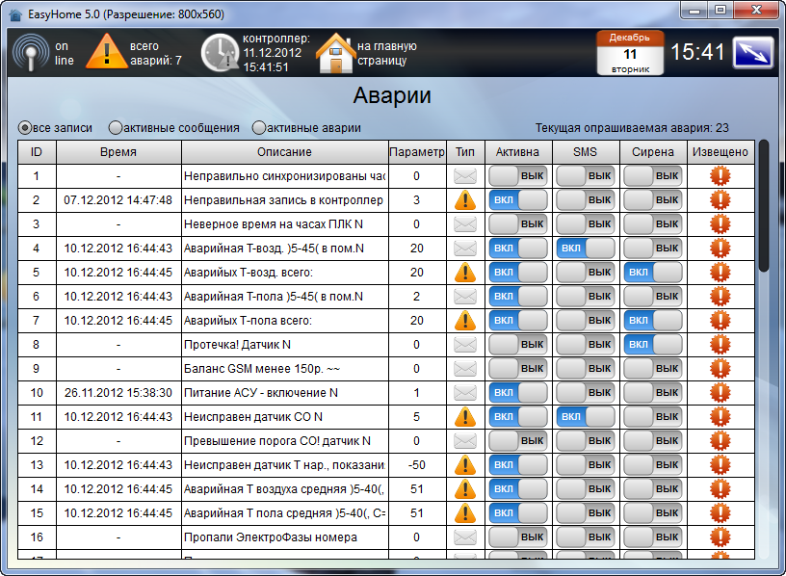
Считываемая авария с ПЛК - AlarmAnswer
Флаг запуска сирены
Флаг необходимости СМС оповещения
Тип – Авария или Сообщение
Флаг активности данной аварии
Параметр аварии
Текст аварии, текст СМС сокращён – см. исполнительную документацию.
Флаг конца рассылки СМС

В каждый период опроса считывается одно аварийное сообщение и добавляется в общий список сообщений, если оно ещё не добавлено в таблицу. Таким образом, полный список, при использовании 60 типов аварий, формируется через 60 периодов опроса, по 1 секунде, например. Максимально может использоваться 254 типа аварий.
При появлении аварии или изменении её статуса предполагается её внеочередной опрос для быстрого её отображения в списке активных аварий и её параметра.
Если столбцы SMS, Сирена, Извещено не используются, их можно скрыть параметром в файле config.xml:

EasyHome ведёт архив всех аварий, ежедневно формируется список изменений в состоянии аварий в файле Alarms/Alarm_DD_MM_YY.cvs:
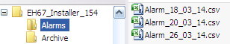

В файл дописываются сообщения во время работы, статус-байт которых изначально не равен нулю или изменился в процессе чтения:
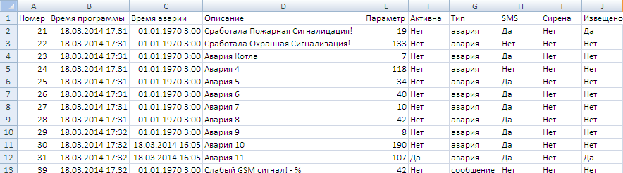

Настройка текста сообщений в EasyHome и файлах Alarm_DD_MM_YY , а так же преобразования значений байта параметра для аварий для отображения на интерфейсе выполняется в config.xml файле:
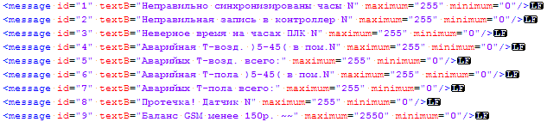

Параметры maximum и minimum определяют линейное преобразование отображаемого параметра аварии, изначально он представлен байтовой величиной 0-255. Параметры задаются в свободном числовом формате с плавающей точкой и позволяют получать число, линейно преобразованное в диапазон от mimimum для byte=0 до maximum для byte=255 по формуле:

Параметр = minimum + (maximum-minimum) / 255 * byte;
Пример 1: Если minimum = 0, maximum = 255, то Параметр = byte без изменений.
Пример 2: Если minimum = 0, maximum = 51, то Параметр = byte / 5.
Остальные функции, настройки аварий, рассылка SMS, противоаварийные действия обрабатываются сервером в соответствии с заложенной в него программой – см. например EH_PLC_Functions.pdf

  - Системная область воспроизведения ЗВУКА

При запуске EasyHome считывает SOUND CMD байт, если он не равен 0, то запускает воспроизведение файла со соответствующим номером. В конце воспроизведения EasyHome записывает этот номер в SOUND Report. Далее при изменении SOUND CMD снова запускаеся воспроизведение.
14 | BYTE | SOUND CMD | номер звука для запуска из /Config.xml
15 | BYTE | SOUND Report | конец воспроизведения данного звука от EasyHome

Поддерживаются звуковые файлы формата *.wav и *.mp3, список файлов храниться в config.xml :
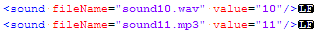
  - Системная область памяти СЦЕН ОСВЕЩЕНИЯ

Область данных Scenes служит для обработки сценарных команд освещения, отопления и зарезервировано для цен других систем.
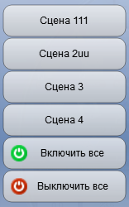
- Сценарные органы управления на главной странице освещения предназначены для управления главными сценами освещения, происходит запись команды в ячейку %MB 16 – GsceneLight :

16 | GSceneLight | Активатор глобальной сцены освещения 0-нет команды, 1..4 - N cцены, 100-вкл.все, 101-выкл.все
17 | GSceneMSave | 0-нет команды, 1..4- в глобальную сцену света записать минисцену N= MSceneLight для комнаты N= MSceneRoom
18 | MSceneLight | Активатор/Запись МиниСцены освещения: 0-нет ком., 1..4 - для запуска, 21..24 - для записи, 100-вкл.все, 101-выкл.все
19 | MSceneRoom | номер помещения для комманды минисцены

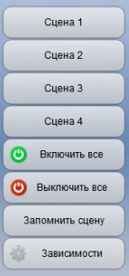

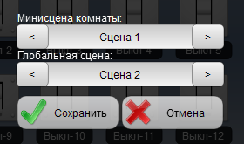
- На уровне интерфейса “комната” предлагаются системные сценарные функции для активации сцены освещения для данной комнаты, для этого EasyHome отправляет команду в ячейку МиниСцен освещения для комнаты в ячейку %MB 18 – MsceneLight, а номер комнаты (нумерация автоматическая по порядку следования в файле конфигурации освещения light_config.xml ) в ячейку %MB 19 – MsceneRoom. Для записи текущего состояния системы освещения в память МинисСцен комнаты используются те же ячейки. Дополнительно, для записи данного состояния не только в память МиниСцен комнаты, но выбранной МиниСцены комнаты в состав главных сцен освещения используется ячейка памяти %MB 17 – GsceneMSave.
Названия отображаемых сцен в EasyHome на месте Сцена1..4 как для МиниСцен комнат, так и для глобальных сцен освещения хранятся в файле light_config.xml. на устройстве, на котором запущен EasyHome:
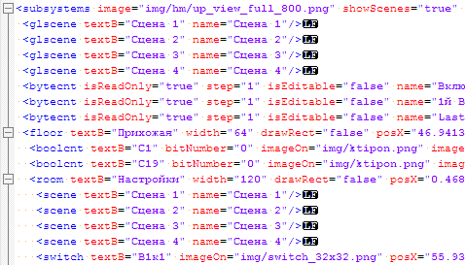

По остальным функциям см. EH_Edit_Manual.pdf.
  - Системная область памяти СЦЕН КЛИМАТА

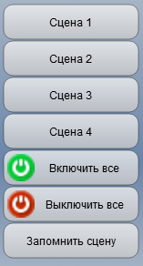
В области данных Scenes используется одна ячейка для запуска сценарных команд по климату:
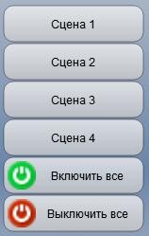
В интерфейсе на главной странице климата расположена группа кнопок управляющая запуском общих сцен климата, производящая запись соответствующей команды в сценарную ячейку памяти.
20 | HeatCmd | Активатор сцены отопления 0-нет команды, 1..4 - N сцены, 100-вкл.все, 101-выкл.все
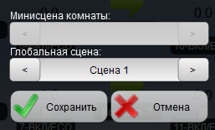
В интерфейсе на уровне “этажа” есть аналогичная группа кнопок, кнопки Сцена1..4 запускают глобальную сцену отопления через ту же командную ячейку. Кнопки “Включить все”, “Выключить все” и “Записать сцену” действуют только по термостатам расположенным в интерфейсе на данном этаже. При нажатии “Включить все” или “Выключить все” программа EasyHome изменяет состояние всех термостатов расположенных в интерфейсе на этом этаже. При нажатии “Записать сцену” программа EasyHome проверяет состояние всех термостатов расположенных на этаже и записывает их состояние в выбранную ячейку сценарной памяти расположенную в памяти термостата.
Имена сцен Сцена 1..4 хранятся в файле конфигурации
климата heat_config.xml на устройстве, на котором запущен EasyHome:
Термостаты в комнатах на текущем этаже
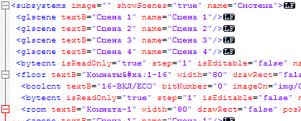

По остальным функциям см. EH_Edit_Manual.pdf.

  - Системная область памяти ОХРАНЫ

Область данных Secure используется для команд системы охраны. Для удобного использования этими функциями предусмотрена страничка системы охраны в классическом дизайне охранной кодовой панели:
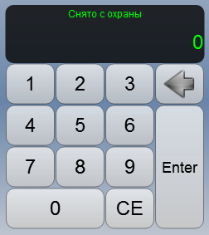
26 | WORD | SecurePass_lo | пароль системы охраны
28 | WORD | SecurePass_hi | пароль системы охраны
30 | BYTE | SecureDisplay | надписи для страницы охраны, прописаны в /Config.xml

Ячейки SecurePass предназначены для ввода числового кода значением от 0 до 4 294 967 296. Для безопасности передачи кода рекомендуется на ModbusTCP сервере сразу же обнулять данные ячейки при получении кода, тогда гарантируется невозможность его считывания с сервера другим устройством.
Тексты, отображаемые на экране, хранятся в файле конфигурации config.xml и отображаются голасно считанному значению байта SecureDisplay:

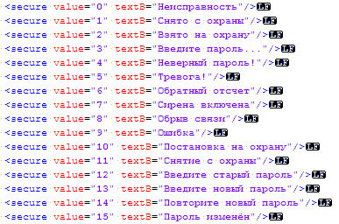

  - Системная область защиты от записи

Для защиты от записи и идентификации подключившегося интерфейса используются ячейки:
Password – сервер запрашивает пароли с внешних интерфейсов выдавая в эту ячейку код запроса, прочитав правильный код запроса программа EasyHome записывает в данную ячейку свой код, таким образом, передавая серверу свою идентификационную информацию о подключении. Сервер, таким образом, идентифицирует подключившийся интерфейс и принимает записанные данные для дальнейшей обработки, иначе записанные данные блокируются. Пароль перезапрашивается периодически.
KeyX – программа EasyHome проверяет значение этой ячейки на сервере, если оно с верным кодом, то программа может записывать данные на сервер, если нет – то программа EasyHome выполняет только чтение данных с ModbusTCP сервера.
36 | WORD | Password | Пароль для открытия сервера на запись, проверка по запросу от сервера"xxxxx"
38 | WORD | KeyX | Пароль для разрешения работы интерфейса на запись

  - Системная область времени

Данная область является индикатором текущего времени на сервере и отображается в системной строке интерфейса вверху окна программы EasyHome: при расхождении времени на сервере и на текущем устройстве с которого работает EasyHome значёк часов подсвечивается цветом и работает как ссылка на страницу “Подключения”.
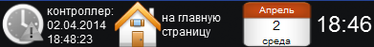


Используется 32х битный формат глобального времени, составляющий количество секунд с начала 1970 года принятый в стандарте POSIX (ISO/IEC 9945).

40 | 2хWORD | 2x TimeWORD | Часы в контроллере Lo word и Hi word

На странице “Подключение” интерфейса EasyHome внизу находится поле на котором можно оценить расхождение часов и при необходимости нажать кнопку “Синхронизировать”, по этой команде EasyHome запишет новое время на сервер в эту же ячейку памяти.
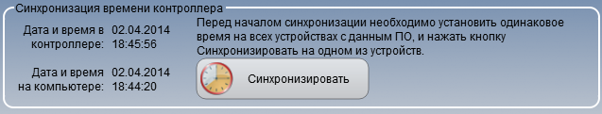

Предварительно необходимо убедиться в правильности выбора часовых поясов и режима летнее/зимнее время на всех устройствах, на которых установлена программа EasyHome и на сервере.
  - Системная область архивных данных

Для архивирования некоторых данных используется область 16ти байт системной области с адресами с 44 по 59%MB:
44 | 16 х BYTE | Statistics | Архивирование данных для записи в файл /Archive/*.CVS

Интерфейс EasyHome производит запись данных этих 16ти байт в файл Archive/Out_13_02_14.csv каждые 10 секунд. За 1 день размер файла составляет около 1Мб, исходя из этого, надо предусматривать свободное место на устройстве или отключать функцию архивирования данных.
Записанная таблица данных имеет следующий вид:

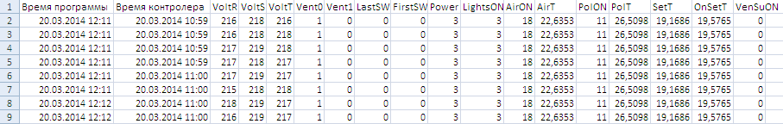

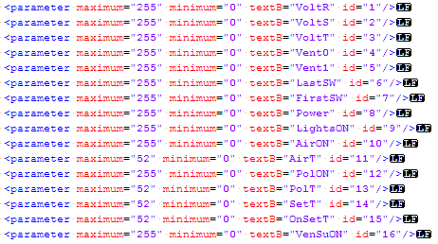
Названия колонок и параметры преобразования записываемой величины из байта задаются в файле config.xml:

Параметры maximum и minimum определяют линейное преобразование отображаемого параметра аварии, изначально он представлен байтовой величиной 0-255. Параметры задаются в свободном числовом формате с плавающей точкой и позволяют получать число, линейно преобразованное в диапазон от mimimum для byte=0 до maximum для byte=255 по формуле:

Параметр = minimum + (maximum-minimum) / 255 * byte;

- Автономные системные функции

  - Настройка страницы сцен

Страница управления сценами предназначена для создания комбинаций сцен здания из глобальных сцен различных систем и настройки активаторов этих сцен.
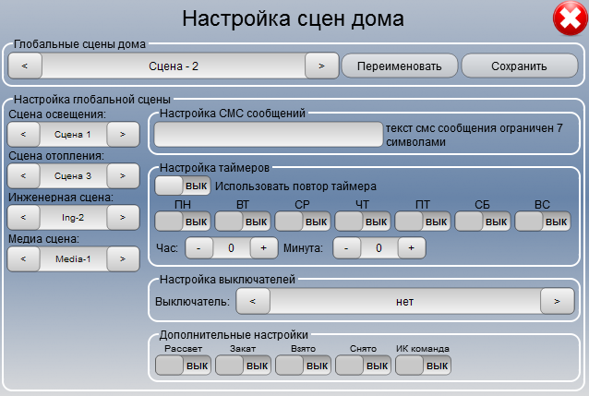
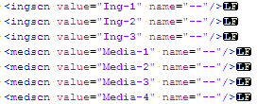
В качестве составляющих сцен разных систем предлагаются как минимум 1) Глобальные сцены освещения и 2) Глобальный сцены отопления. Дополнительно могут быть включены контролы выбора сцен 3) Инженерные и 4) Медиа. Эти параметры и их названия расположены в файле config.xml :

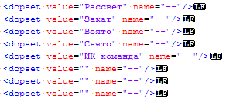
Названия Глобальных сцен освещения и отопления берутся из соответствующих файлов конфигурации light_config.xml и heat_config.xml.
В качестве активаторов стандартно предлагаются СМС, часы, выключатели и дополнительные события, отображение и название которых на странице сцен настраиваются через файл config.xml:
Дополнительных событий может быть до 8ми.
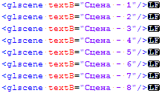
Названия Глобальных сцен здания так же хранятся в файле config.xml:

  - Доступ к памяти ModbusTCP сервера со страницы сцен

При выборе глобальной сцены происходит чтение настроек, при нажатии кнопки “Сохранить” происходит запись настроек данной сцены.
 |  | 0 |  | 1 |  | 2 | 3 | 4 | 5 | 6 | 7 | 8 | 12
SMS | Адрес | BYTE |  | BYTE |  | BYTE | BYTE | BYTE | BYTE | BYTE | BYTE | DINT(4байта) | DINT(4байта)
SMS | 60 %MB  (SmsST) | символ 1 |  | символ 2 |  | символ 3 | символ 4 | символ 5 | символ 6 | символ 7 | символ 8 - "0" | телефонный код | телефонный  номер
SMS | ( 8 +8 байт х 10 СМС)=16х10=160 байт
 |  |  | 1 |  | 2 | 3 | 4 | 5 | 6 | 7 | 8 | 9 | 10
ГЛОБАЛЬНЫЕ СЦЕНЫ | Адрес |  | BYTE |  | BYTE | BYTE | BYTE | BYTE | BYTE | BYTE | BYTE | BYTE | BYTE
ГЛОБАЛЬНЫЕ СЦЕНЫ | 220 %MB  (GActivators) |  | LightScene |  | HeatScene | EngScene | MediaScene | SceneSMS | SceneHour | SceneMinuts | SceneWeak | SceneSwitch | EventActivator
ГЛОБАЛЬНЫЕ СЦЕНЫ |  |  | гл. сцена  освещения |  | гл. сцена  отопления | гл. сцена  инженерии | гл. сцена  мультимедиа | номер СМС из структуру SMS | Час сработки | Минута сработки | ДНИ СРАБОТКИ | НОМЕР ВЫКЛЮЧАТЕЛЯ - АКТИВАТОРА ГЛОБАЛЬНОЙ СЦЕНЫ ДОМА | ЛЮБЫЕ СОБЫТИЯ
 |  |  |  |  |  |  |  |  |  |  | 0 бит - ПН | НОМЕР ВЫКЛЮЧАТЕЛЯ - АКТИВАТОРА ГЛОБАЛЬНОЙ СЦЕНЫ ДОМА | 0 бит - Событие0
ГЛОБАЛЬНЫЕ СЦЕНЫ |  |  | значения |  | значения | значения | значения | значения | значения | значения | 1 бит - ВТ | НОМЕР ВЫКЛЮЧАТЕЛЯ - АКТИВАТОРА ГЛОБАЛЬНОЙ СЦЕНЫ ДОМА | 1 бит - Событие1
ГЛОБАЛЬНЫЕ СЦЕНЫ |  |  | 0 - нет,  1-4 - номер |  | 0 - нет,  1-7 - номер | 0 - нет,  1-4 - номер | 0 - нет,  1-4 - номер | 0 - нет,  1-10 - номер | 0-23 | 0-59 | 2 бит - СР | НОМЕР ВЫКЛЮЧАТЕЛЯ - АКТИВАТОРА ГЛОБАЛЬНОЙ СЦЕНЫ ДОМА | 2 бит - Событие2
 |  |  |  |  |  |  |  |  |  |  | 3 бит - ЧТ | НОМЕР ВЫКЛЮЧАТЕЛЯ - АКТИВАТОРА ГЛОБАЛЬНОЙ СЦЕНЫ ДОМА | 3 бит - Событие3
 |  |  |  |  |  |  |  |  |  |  | 4 бит - ПТ | НОМЕР ВЫКЛЮЧАТЕЛЯ - АКТИВАТОРА ГЛОБАЛЬНОЙ СЦЕНЫ ДОМА | 4 бит - Событие4
 |  |  |  |  |  |  |  |  |  |  | 5 бит - СБ | НОМЕР ВЫКЛЮЧАТЕЛЯ - АКТИВАТОРА ГЛОБАЛЬНОЙ СЦЕНЫ ДОМА | 5 бит - Событие5
 |  |  |  |  |  |  |  |  |  |  | 6 бит - ВС | НОМЕР ВЫКЛЮЧАТЕЛЯ - АКТИВАТОРА ГЛОБАЛЬНОЙ СЦЕНЫ ДОМА | 6 бит - Событие6
 |  |  |  |  |  |  |  |  |  |  | 7 бит - ПОВТОР | НОМЕР ВЫКЛЮЧАТЕЛЯ - АКТИВАТОРА ГЛОБАЛЬНОЙ СЦЕНЫ ДОМА | 7 бит - Событие7
ГЛОБАЛЬНЫЕ СЦЕНЫ | (10 байт х 8 сцен) = 80 байт

  - Свойства масштабирования экрана

Программа EasyHome при работе на операционных системах поддерживающих окна запоминает размер и расположение окна, а так же применение полноэкранного режима. Эти параметры сохраняются в файл config.xml. По умолчанию применено автомасштабирование внутреннего содержимого окна при его растяжении свыше 1024х768 – это необходимо для работы на экранах большого разрешения, но влечёт некоторое растяжение начальных изображений текстов и их сглаживание. При необходимости эти параметры можно перенастроить в файле config.xml:
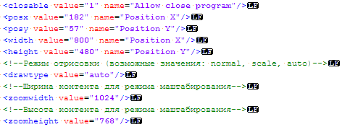

  - Свойства окна настроек

Параметры настроек так же сохраняются в config.xml:
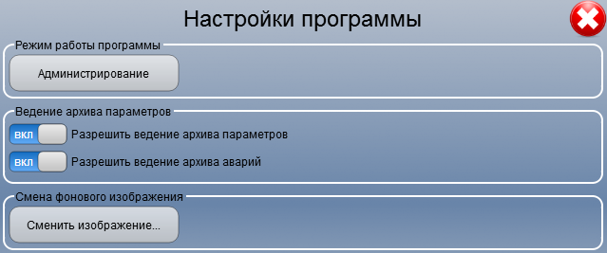
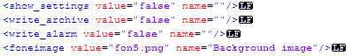

  - Системный шрифт

Если используемый по-умолчанию шрифт не подходит, то его можно явно указать в файле конфигурации config.xml:
По умолчанию или при отсутствии в системе указанного используется наиболее популярный для всех систем шрифт Arial размера 12, он используется в системном верхнем поле программы EasyHome, для подписей ярлыков и контролов, в свойствах которых нет выбора тип шрифта.

  - Неиспользуемые параметры
Предполагается использование в других версиях EasyHome существующих параметров файла конфигурации config.xml:


